ФЕДЕРАЛЬНОЕ АГЕНТСТВО ЖЕЛЕЗНОДОРОЖНОГО ТРАНСПОРТА
Федеральное государственное бюджетное образовательное учреждение высшего профессионального образования
«Петербургский государственный университет путей сообщения
Императора Александра I»
(ФГБОУ ВПО ПГУПС)

Кафедра «Строительство дорог транспортного комплекса»

РАБОЧАЯ ПРОГРАММА
дисциплины
«МОДЕЛИРОВАНИЕ ТЕХНОЛОГИЙ ВОЗВЕДЕНИЯ ЗДАНИЙ» (Б1.В.ДВ.9.2)
для направления
08.03.01. «Строительство»
по профилю
«Промышленное и гражданское строительство»

Форма обучения – очная, очно-заочная, заочная

Санкт-Петербург
2015

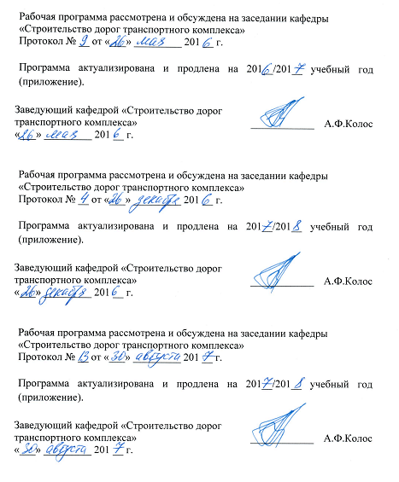Рабочая программа рассмотрена и обсуждена на заседании кафедры
«Строительство дорог транспортного комплекса»
Протокол № __ от «___» _________ 201 __ г.

Программа актуализирована и продлена на 201__/201__ учебный год (приложение).

Заведующий кафедрой «Строительство дорог транспортного комплекса» | ____________ | А.Ф.Колос
«___» _________ 201 __ г.

Рабочая программа рассмотрена и обсуждена на заседании кафедры
«Строительство дорог транспортного комплекса»
Протокол № __ от «___» _________ 201 __ г.

Программа актуализирована и продлена на 201__/201__ учебный год (приложение).

Заведующий кафедрой «Строительство дорог транспортного комплекса» | ____________ | А.Ф.Колос
«___» _________ 201 __ г.

Рабочая программа рассмотрена и обсуждена на заседании кафедры
«Строительство дорог транспортного комплекса»
Протокол № __ от «___» _________ 201 __ г.

Программа актуализирована и продлена на 201__/201__ учебный год (приложение).

Заведующий кафедрой «Строительство дорог транспортного комплекса» | ____________ | А.Ф.Колос
«___» _________ 201 __ г.

ЛИСТ СОГЛАСОВАНИЙ
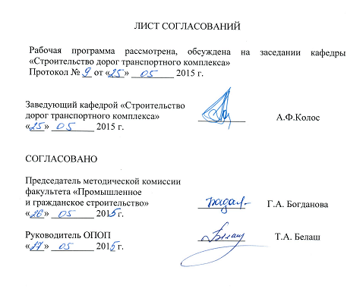
Рабочая программа рассмотрена, обсуждена на заседании кафедры «Строительство дорог транспортного комплекса»
Протокол № __ от _______________2015 г.

Заведующий кафедрой «Строительство дорог транспортного комплекса» | __________ | А.Ф.Колос
«___»_______________ 2015 г.

СОГЛАСОВАНО

Председатель методической комиссии факультета «Промышленное  и гражданское строительство» | __________ | Г.А. Богданова
«___»_______________ 2015 г.
Руководитель ОПОП | __________ | Т.А. Белаш
«___»_______________ 2015 г.

1. Цели и задачи дисциплины

Рабочая программа составлена в соответствии с ФГОС ВО, утвержденным «12» марта 2015 г., приказ № 201 по направлению 08.03.01. «Строительство», по дисциплине «Моделирование технологий возведения зданий».
Целью изучения дисциплины является подготовка выпускника к проектно- изыскательской, производственно-технологической, производственно-управленческой и экспериментально-исследовательской деятельности.
Для достижения поставленной цели решаются следующие задачи:
- изучение основ строительного производства;
- изучение технической документации, применяемой в строительстве;
- изучение организации и производства работ в подготовительный период строительства;
- изучение организации производства работ в основной период строительства.

2. Перечень планируемых результатов обучения по дисциплине, соотнесенных с планируемыми результатами освоения основной профессиональной образовательной программы

Планируемыми результатами обучения по дисциплине являются: приобретение знаний, умений, навыков.
В результате освоения дисциплины обучающийся должен:
ЗНАТЬ:
- основные положения и задачи строительного производства, виды и особенности основных строительных процессов при возведении зданий, сооружений и их оборудования, технологии их выполнения, включая методику выбора и документирования технологических решений на стадии проектирования и стадии реализации, специальные средства и методы обеспечения качества строительства, охраны труда, выполнения работ в экстремальных условиях.
УМЕТЬ:
- правильно организовать рабочие места, их техническое оснащение, размещение технологического оборудования;
- совместно со специалистами-электриками выбирать и использовать электрооборудование и средства механизации, применяемые на строительных объектах;
- устанавливать состав рабочих операций и строительных процессов, обоснованно выбирать методы их выполнения, определить объемы, трудоемкость строительных процессов и потребное количество работников, специализированных машин, оборудования, материалов, полуфабрикатов и изделий, разрабатывать технологические карты строительного процесса, оформлять производственные задания бригадам (рабочим), осуществлять контроль и приемку работ.
ВЛАДЕТЬ:
- методами осуществления контроля над соблюдением технологической дисциплины и экологической безопасности;
- приемами использования технической документации, инструкций, нормативных материалов, стандартов.

Приобретенные знания, умения, навыки, характеризующие формирование компетенций, осваиваемые в данной дисциплине, позволяют решать профессиональные задачи, приведенные в соответствующем перечне по видам профессиональной деятельности в п. 2.4 общей характеристики основной профессиональной образовательной программы (ОПОП).

Изучение дисциплины направлено на формирование следующих общепрофессиональных компетенций (ОПК):
- умение использовать нормативные правовые документы в профессиональной деятельности (ОПК-8).
Изучение дисциплины направлено на формирование следующих профессиональных компетенций (ПК), соответствующих видам профессиональной деятельности, на которые ориентирована программа бакалавриата:
изыскательская и проектно-конструкторская деятельность:
- способность проводить предварительное технико-экономическое обоснование проектных решений, разрабатывать проектную и рабочую техническую документацию, оформлять законченные проектно-конструкторские работы, контролировать соответствие разрабатываемых проектов и технической документации заданию, стандартам, техническим условиям и другим нормативным документам (ПК-3);
производственно-технологическая и производственно-управленческая деятельность:
- владение технологией, методами доводки и освоения технологических процессов строительного производства, эксплуатации, обслуживания зданий, сооружений, инженерных систем, производства строительных материалов, изделий и конструкций, машин и оборудования (ПК-8);
- способность вести подготовку документации по менеджменту качества и типовым методам контроля качества технологических процессов на производственных участках, организации рабочих мест, способность осуществлять техническое оснащение, размещение и обслуживание технологического оборудования, осуществлять контроль соблюдения технологической дисциплины, требований охраны труда и экологической безопасности (ПК-9);
монтажно-наладочная и сервисно-эксплуатационная деятельность:
- знание правил и технологии монтажа, наладки, испытания и сдачи в эксплуатацию и эксплуатации конструкций, инженерных систем и оборудования строительных объектов, объектов жилищно-коммунального хозяйства, правил приемки образцов продукции, выпускаемой предприятием (ПК-16);
- владение методами опытной проверки оборудования и средств технологического обеспечения (ПК-17).
Область профессиональной деятельности обучающихся, освоивших данную дисциплину, приведена в п. 2.1 общей характеристики ОПОП.
Объекты профессиональной деятельности обучающихся, освоивших данную дисциплину, приведены в п. 2.2 общей характеристики ОПОП.

3. Место дисциплины в структуре основной профессиональной образовательной программы

Дисциплина «Моделирование технологий возведения зданий» (Б1.В.ДВ.9.2) относится к вариативной части и является дисциплиной по выбору обучающегося.

4. Объем дисциплины и виды учебной работы

Для очной формы обучения:
Вид учебной работы | Всего часов | Семестр
 |  | 8
Контактная работа (по видам учебных занятий)  В том числе:  - лекции (Л)  - практические занятия (ПЗ)  - лабораторные работы (ЛР) | 34  8  26  - | 34  8  26  -
Самостоятельная работа (СРС) (всего) | 74 | 74
Контроль | - | -
Форма контроля знаний | З, КР | З, КР
Общая трудоемкость: час / з.е. | 108/3 | 108/3
Примечание: «Форма контроля знаний» – зачет (З), курсовая работа (КР).

Для очно-заочной формы обучения:

Вид учебной работы | Всего часов | Семестр
 |  | 10
Контактная работа (по видам учебных занятий)  В том числе:  - лекции (Л)  - практические занятия (ПЗ)  - лабораторные работы (ЛР) | 26  8  18  - | 26  8  18  -
Самостоятельная работа (СРС) (всего) | 82 | 82
Контроль | - | -
Форма контроля знаний | З, КР | З, КР
Общая трудоемкость: час / з.е. | 108/3 | 108/3
Примечание: «Форма контроля знаний» – зачет (З), курсовая работа (КР).

Для заочной формы обучения:

Вид учебной работы | Всего часов | Курс
 |  | 5
Контактная работа (по видам учебных занятий)  В том числе:  - лекции (Л)  - практические занятия (ПЗ)  - лабораторные работы (ЛР) | 12  4  8  - | 12  4  8  -
Самостоятельная работа (СРС) (всего) | 92 | 92
Контроль | 4 | 4
Форма контроля знаний | З, КР | З, КР
Общая трудоемкость: час / з.е. | 108/3 | 108/3
Примечание: «Форма контроля знаний» – зачет (З), курсовая работа (КР).

5. Содержание и структура дисциплины

5.1 Содержание дисциплины

№ п/п | Наименование раздела работы | Содержание раздела
1 | Основы строительного производства | Технология строительного производства. Строительная продукция. Материальные элементы строительных процессов. Технические средства строительных процессов.
2 | Технологическое проектирование строительных процессов | Технологическое проектирование, его цели и содержание. Технологические карты. Методы производства строительно-монтажных работ. Нормативная и проектная документация строительного производства. Строительные процессы и работы. Профессии, специальности, квалификация рабочих. Техническое и тарифное нормирование.
3 | Транспортирование строительных грузов | Классификация строительных грузов. Виды транспорта, применяемые в строительстве. Безрельсовый транспорт. Подвижной состав автомобильного транспорта. Рельсовый транспорт. Подвижной состав железных дорог. Специальные виды горизонтального транспорта. Погрузочно-разгрузочные работы на строительной площадке.
4 | Контроль качества производства строительно-монтажных работ | Контроль качества производства строительно-монтажных работ. Скрытые работы. Допуски. Дефекты. Методы контроля качества. Внутренний контроль. Внешний контроль. Комплексы строительных работ.

5.2 Разделы дисциплины и виды занятий

Для очной формы обучения:

№ п/п | Наименование раздела дисциплины | Л | ПЗ | ЛР | СРС
1 | Основы строительного производства | 2 | 6 | - | 12
2 | Технологическое проектирование строительных процессов | 2 | 8 | - | 30
3 | Транспортирование строительных грузов | 2 | 6 | - | 12
4 | Контроль качества производства строительно-монтажных работ | 2 | 6 |  | 20
Итого |  | 8 | 26 | - | 74

Для очно-заочной формы обучения:

№ п/п | Наименование раздела дисциплины | Л | ПЗ | ЛР | СРС
1 | Основы строительного производства | 2 | 4 | - | 16
2 | Технологическое проектирование строительных процессов | 2 | 6 | - | 25
3 | Транспортирование строительных грузов | 2 | 4 | - | 16
4 | Контроль качества производства строительно-монтажных работ | 2 | 4 |  | 25
Итого |  | 8 | 18 | - | 82

Для заочной формы обучения:

№ п/п | Наименование раздела дисциплины | Л | ПЗ | ЛР | СРС
1 | Основы строительного производства | 1 | 2 | - | 15
2 | Технологическое проектирование строительных процессов | 1 | 2 | - | 32
3 | Транспортирование строительных грузов | 1 | 2 | - | 15
4 | Контроль качества производства строительно-монтажных работ | 1 | 2 |  | 30
Итого |  | 4 | 8 | - | 92

6. Перечень учебно-методического обеспечения для самостоятельной работы обучающихся по дисциплине

№  п/п | Наименование раздела дисциплины | Перечень учебно-методического обеспечения
1 | Основы строительного производства | 1. Талапов, В.В. Основы BIM: введение в информационное моделирование зданий [Электронный ресурс] : учеб. пособие — Электрон. дан. — Москва : ДМК Пресс, 2011. — 392 с. — Режим доступа: https://e.lanbook.com/book/1330. — Загл. с экрана.  2. Технология железнодорожного строительства [Электронный ресурс] : учеб. — Электрон. дан. — Москва : УМЦ ЖДТ, 2013. — 592 с. — Режим доступа: https://e.lanbook.com/book/35828. — Загл. с экрана.  3. Кирнев, А.Д. Организация в строительстве. Курсовое и дипломное проектирование [Электронный ресурс] : учеб. пособие — Электрон. дан. — Санкт-Петербург : Лань, 2012. — 528 с. — Режим доступа: https://e.lanbook.com/book/4547. — Загл. с экрана.  4. Технология монтажа зданий и сооружений [Текст] : учеб. пособие. Ч. 1. Исходные данные для проектирования / В. А. Рогонский [и др.] ; ред. Ю. А. Верженский ; ПГУПС. - СПб. : ПГУПС, 2004. - 73 с. : ил.  5 . Верженский Ю. А. Технология монтажа зданий и сооружений [Текст] : Учеб. пособие. Ч. 2 / Ю. А.Верженский, А. И.Кистанов, Д. А.Басовский. - СПб. : ПГУПС, 2005. - 59 с. : ил.  4. Технология возведения зданий и сооружений [Текст] : Учеб. для строит. спец. вузов / В.И.Теличенко, А.А.Лапидус, О.М.Терентьев, В.В.Соколовский. - М. : Высшая школа, 2001. - 320 с. : ил. - (Строительные технологии).
2 | Технологическое проектирование строительных процессов
3 | Транспортирование строительных грузов
4 | Контроль качества производства строительно-монтажных работ

7. Фонд оценочных средств для проведения текущего контроля успеваемости и промежуточной аттестации обучающихся по дисциплине

Фонд оценочных средств по дисциплине является неотъемлемой частью рабочей программы и представлен отдельным документом, рассмотренным на заседании кафедры и утвержденным заведующим кафедрой.

8. Перечень основной и дополнительной учебной литературы, нормативно-правовой документации и других изданий, необходимых для освоения дисциплины

8.1 Перечень основной учебной литературы, необходимой для освоения дисциплины:

1. Талапов, В.В. Основы BIM: введение в информационное моделирование зданий [Электронный ресурс] : учеб. пособие — Электрон. дан. — Москва : ДМК Пресс, 2011. — 392 с. — Режим доступа: https://e.lanbook.com/book/1330. — Загл. с экрана.
2. Технология железнодорожного строительства [Электронный ресурс] : учеб. — Электрон. дан. — Москва : УМЦ ЖДТ, 2013. — 592 с. — Режим доступа: https://e.lanbook.com/book/35828. — Загл. с экрана.

8.2 Перечень дополнительной учебной литературы, необходимой для освоения дисциплины:

1. Кирнев, А.Д. Организация в строительстве. Курсовое и дипломное проектирование [Электронный ресурс] : учеб. пособие — Электрон. дан. — Санкт-Петербург : Лань, 2012. — 528 с. — Режим доступа: https://e.lanbook.com/book/4547. — Загл. с экрана.
2. Технология монтажа зданий и сооружений [Текст] : учеб. пособие. Ч. 1. Исходные данные для проектирования / В. А. Рогонский [и др.] ; ред. Ю. А. Верженский ; ПГУПС. - СПб. : ПГУПС, 2004. - 73 с. : ил.
3. Верженский Ю. А. Технология монтажа зданий и сооружений [Текст] : Учеб. пособие. Ч. 2 / Ю. А.Верженский, А. И.Кистанов, Д. А.Басовский. - СПб. : ПГУПС, 2005. - 59 с. : ил.
4. Технология возведения зданий и сооружений [Текст] : Учеб. для строит. спец. вузов / В.И.Теличенко, А.А.Лапидус, О.М.Терентьев, В.В.Соколовский. - М. : Высшая школа, 2001. - 320 с. : ил. - (Строительные технологии).

8.3 Перечень нормативно-правовой документации, необходимой для освоения дисциплины:

1. Федеральный закон от 30.12.2009 N 384-ФЗ "Технический регламент о безопасности зданий и сооружений".

  - Другие издания, необходимые для освоения дисциплины:

- Комплекты технологической оснастки для монтажа строительных конструкций [Текст] : метод. указания для курсового и диплом. проектирования / ПГУПС, каф. "Строит. пр-во" ; сост. А. В. Кабанов. - СПб. : ПГУПС, 2005. - 46 с. : ил.
- Б1.В.ДВ.9.2 «МОДЕЛИРОВАНИЕ ТЕХНОЛОГИЙ ВОЗВЕДЕНИЯ ЗДАНИЙ» Методические рекомендации для практических занятий по направлению подготовки 08.03.01 «Строительство» профиль «Промышленное и гражданское строительство» [электронный ресурс], режим доступа: http://sdo.pgups.ru/ (для доступа к полнотекстовым документам требуется авторизация).
- Б1.В.ДВ.9.2 «МОДЕЛИРОВАНИЕ ТЕХНОЛОГИЙ ВОЗВЕДЕНИЯ ЗДАНИЙ» Методические рекомендации по организации самостоятельной работы обучающихся по направлению подготовки 08.03.01 «Строительство» профиль «Промышленное и гражданское строительство» [электронный ресурс], режим доступа: http://sdo.pgups.ru/ (для доступа к полнотекстовым документам требуется авторизация).
- Б1.В.ДВ.9.2 «МОДЕЛИРОВАНИЕ ТЕХНОЛОГИЙ ВОЗВЕДЕНИЯ ЗДАНИЙ» Методические рекомендации по выполнению курсовой работы по направлению 08.03.01 «Строительство» профиль «Промышленное и гражданское строительство» [электронный ресурс], режим доступа: http://sdo.pgups.ru/ (для доступа к полнотекстовым документам требуется авторизация).

9. Перечень ресурсов информационно-телекоммуникационной сети «Интернет», необходимых для освоения дисциплины

- Личный кабинет обучающегося и электронная информационно-образовательная среда. [Электронный ресурс]. – Режим доступа: http://sdo.pgups.ru/ (для доступа к полнотекстовым документам требуется авторизация).
- Консультант плюс. Правовой сервер [Электронный ресурс]. Режим доступа: http://www.consultant.ru/, свободный. — Загл. с экрана.
- Электронно-библиотечная система ЛАНЬ [Электронный ресурс]. Режим доступа: https://e.lanbook.com — Загл. с экрана.

10. Методические указания для обучающихся по освоению дисциплины

Порядок изучения дисциплины следующий:
- Освоение разделов дисциплины производится в порядке, приведенном в разделе 5 «Содержание и структура дисциплины». Обучающийся должен освоить все разделы дисциплины с помощью учебно-методического обеспечения, приведенного в разделах 6, 8 и 9 рабочей программы.
- Обучающийся должен представить материалы, необходимые для оценки знаний, умений, навыков, предусмотренные текущим контролем, характеризующие формирование компетенций при изучении дисциплины (см. фонд оценочных средств по дисциплине).
- По итогам текущего контроля по дисциплине, обучающийся должен пройти промежуточную аттестацию (см. фонд оценочных средств по дисциплине).

11. Перечень информационных технологий, используемых при осуществлении образовательного процесса по дисциплине, включая перечень программного обеспечения и информационных справочных систем

При осуществлении образовательного процесса по дисциплине «Моделирование технологий возведения зданий» используются следующие информационные технологии:
- технические средства (персональные компьютеры, проектор);
- методы обучения с использованием информационных технологий (демонстрация мультимедийных материалов);
- электронная информационно-образовательная среда Петербургского государственного университета путей сообщения Императора Александра I [Электронный ресурс]. – Режим доступа: http://sdo.pgups.ru.
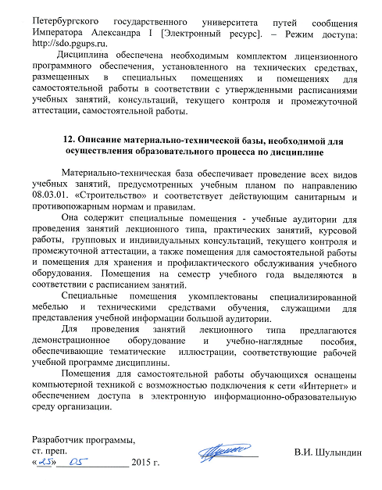Дисциплина обеспечена необходимым комплектом лицензионного программного обеспечения, установленного на технических средствах, размещенных в специальных помещениях и помещениях для самостоятельной работы в соответствии с утвержденными расписаниями учебных занятий, консультаций, текущего контроля и промежуточной аттестации, самостоятельной работы.

12. Описание материально-технической базы, необходимой для осуществления образовательного процесса по дисциплине

Материально-техническая база обеспечивает проведение всех видов учебных занятий, предусмотренных учебным планом по направлению 08.03.01. «Строительство» и соответствует действующим санитарным и противопожарным нормам и правилам.
Она содержит специальные помещения - учебные аудитории для проведения занятий лекционного типа, практических занятий, курсовой работы, групповых и индивидуальных консультаций, текущего контроля и промежуточной аттестации, а также помещения для самостоятельной работы и помещения для хранения и профилактического обслуживания учебного оборудования. Помещения на семестр учебного года выделяются в соответствии с расписанием занятий.
Специальные помещения укомплектованы специализированной мебелью и техническими средствами обучения, служащими для представления учебной информации большой аудитории.
Для проведения занятий лекционного типа предлагаются демонстрационное оборудование и учебно-наглядные пособия, обеспечивающие тематические иллюстрации, соответствующие рабочей учебной программе дисциплины.
Помещения для самостоятельной работы обучающихся оснащены компьютерной техникой с возможностью подключения к сети «Интернет» и обеспечением доступа в электронную информационно-образовательную среду организации.

Разработчик программы,  ст. преп. | ____________ | В.И. Шулындин
«___»_______________ 2015 г.

